



题 目 热敏电阻传感器实验
姓名学号 冯 焯 3120100170
学 院 生工食品学院
专业班级 生物系统工程1202班
指导老师 王剑平、叶尊忠

热敏电阻传感器实验

实验目的：
了解热敏电阻测量温度的原理和调理电路，熟悉调理电路工作方式。

实验内容：
本实验主要学习以下几方面的内容
1. 了解热敏电阻特性曲线；
2．观察采集到的热信号的实时变化情况。
3. 熟悉电阻类传感器调理电路。

实验仪器、设备和材料：

所需仪器
- myDAQ、myboard、nextsense02热敏电阻实验模块、万用表

注意事项
- 在插拔实验模块时，尽量做到垂直插拔，避免因为插拔不当而引起的接插件插针弯曲，影响模块使用。
- 禁止弯折实验模块表面插针，防止焊锡脱落而影响使用。
- 更换模块或插槽前应关闭平台电源。
- 开始实验前，认真检查电阻连接，避免连接错误而导致的输出电压超量程，否则会损坏数据采集卡。
- 本实验仪采用的热敏电阻为NTC热敏电阻，负温度系数。

实验原理：
热敏电阻是一种半导体感温元件，它是利用半导体的电阻值随温度变化而显著变化的特性实现测温。
按照温度特性热敏电阻可以分为三大类：随温度上升电阻值减小的负温度系数(NTC)热敏电阻；随温度上升电阻值增加的正温度系数(PTC)热敏电阻以及临界温度系数(CTR)热敏电阻。其中NTC和PTC较为常用。
在一定的温度范围内，PTC和NTC热敏电阻的电阻-温度特性可分别用以下实验公式表示：
R_{T}=R_{T0}eB(T-T₀) (1)
R_{T}=R_{T0}e{B(1/T-1/T₀)} (2)
其中，R_{T}为绝对温度为T(K)时的电阻值、RT₀为绝对温度为T₀ (K)时的电阻值。B为材料常数，它不仅与材料性质有关，而且与温度有关，在一个不太大的范围内，B是常数。以上公式中的温度值均为绝对温度。本实验采用NTC热敏电阻，R₀=10KΩ，T₀=25°，B=3750。
根据公式(2)可以获得相对温度T(℃)的表达式，计算时T₀应用绝对温度值298.15K代入：
T=1/((1/T₀)+(1/B)*ln(R/R₀))-273.15 (3)
半导体热敏电阻有很高的温度系数，灵敏度高，适用于在0-150°之间测量。

实验步骤：
注意： 带*号的步骤为选做部分。
- 关闭平台电源，插上热敏电阻实验模块。开启平台电源，此时可以看到模块左上角电源指示灯亮。
- 打开nextpad,运行热敏电阻实验应用程序
- 查看传感器介绍，了解热敏电阻的原理、分类以及温度计算公式。
- 在特性曲线页面。移动R-T曲线上方的初始电阻值R₀和材料常数B的滑块，观察参数对特性曲线的影响。移动R-T曲线中的黄色游标，观察右侧波形图中R、T各自的变化趋势。
- 在仿真与测量页面
- 任意修改恒流源法和分压法仿真电路中的Vcc和Vt，查看温度曲线，熟悉恒流源法以及分压法的测试方法。
- 用万用表测量测量备选电阻值，将实际阻值填入图位置。
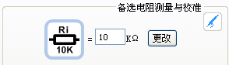
- 连接备选电阻和热敏电阻，完成恒流源法或分压法电路，参考下图接线方式，备选电阻根据实验要求自行选择。
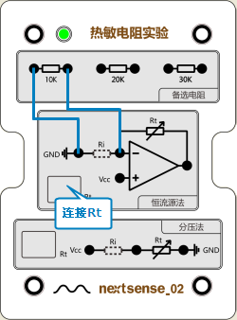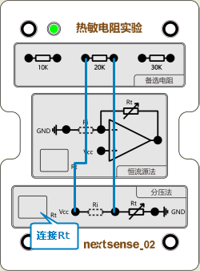
- 用万用表分别测量恒流源和分压电路的Vcc的精确值，填入软件中相应位置。
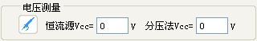
- * 用万用表测量电路中各参数值，完成测量页面的表格。R-T特性测量表格中，计算出Rt后，对应的T(℃)可以通过特性曲线页面获取：将特性曲线上的右上角的R修改为Rt值后，即可获得对应的T值。
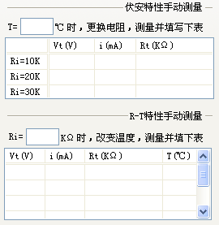
- 在自动测量页面，测量恒流源电路的实际值。
- 在自动测量页面，测量分压电路的实际值。

数据及结论（绘制数据点散图，建立回归方程，分析灵敏度和线性误差）
- * 室温下，更换Ri阻值，查看测量到的Rt值。注意测量过程中不要触碰热敏电阻或者将热敏电阻放置在任何可能使其温度变化的位置。
 |  | 10K | 20K | 30K
恒流源 | Vt(V)
恒流源 | Rt(KΩ)
恒流源 | i（mA）
恒流源 | T（℃）
分压法 | Vt(V)
分压法 | Rt(KΩ)
分压法 | i（mA）
分压法 | T（℃）

选取恒流源或者分压法数据绘制热敏电阻的伏安特性曲线

结论：
- 选择恒流源或者分压法电路，固定Ri=10KΩ，手握住传感器，测量温度及电压变化，填写下表。时间1分钟，大约间隔6秒钟记录一次数据
 |  | 1 | 2 | 3 | 4 | 5 | 6 |  | 7 | 8 | 9 | 10
恒流源 | T（℃） | 39.41 | 39.69 | 39.99 | 40.11 | 40.20 | 40.31 | 40.40 |  | 40.45 | 40.71 | 40.77
恒流源 | Rt(KΩ) | 5.60 | 5.54 | 5.48 | 5.45 | 5.43 | 5.41 | 5.39 |  | 5.38 | 5.32 | 5.31
恒流源 | i（mA） | 0.25 | 0.25 | 0.25 | 0.25 | 0.25 | 0.25 | 0.25 |  | 0.25 | 0.25 | 0.25
分压法 | T（℃） | 41.80 | 42.22 | 42.60 | 42.85 | 43.06 | 43.21 | 43.33 |  | 43.42 | 43.52 | 43.58
分压法 | Rt(KΩ) | 5.11 | 5.03 | 4.96 | 4.91 | 4.88 | 4.85 | 4.83 |  | 4.81 | 4.79 | 4.78
分压法 | i（mA） | 0.9925 | 0.9979 | 1.002 | 1.006 | 1.008 | 1.01 | 1.012 |  | 1.013 | 1.014 | 1.015

用恒流源法和分压法数据绘制R-T曲线
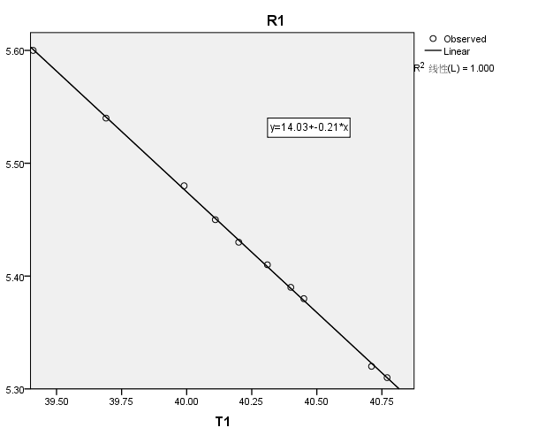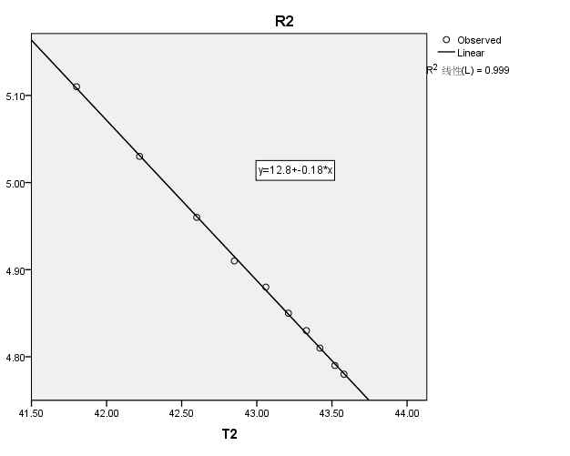
结论：
- 恒流源法：观察图形可得，随着温度的上升，电阻值Rt不断下降，两者呈现明显的负相关。Rt=-0.21T+14.03，且R²=1.000，线性关系良好。
- 分压法：大致情况与恒流源法相近，Rt=-0.18T+12.8，R²=0.999，线性关系良好。
两种方法所得的结果都比较理想，相对而言还是恒流源法更好一些。

心得体会：
在此次实验的范围中，可以看出实验所用的热敏电阻敏感度较高，且与温度的线性相关程度较好。可以满足一些生产生活上的应用。

